Activités sur grille

Nom : __________________ Classe : __________________ Date : ______________

Chasse-genoux  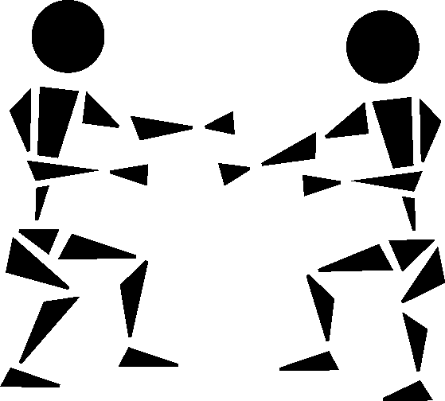  Une personne tente de toucher de sa main le genou de l’autre. | Ombres  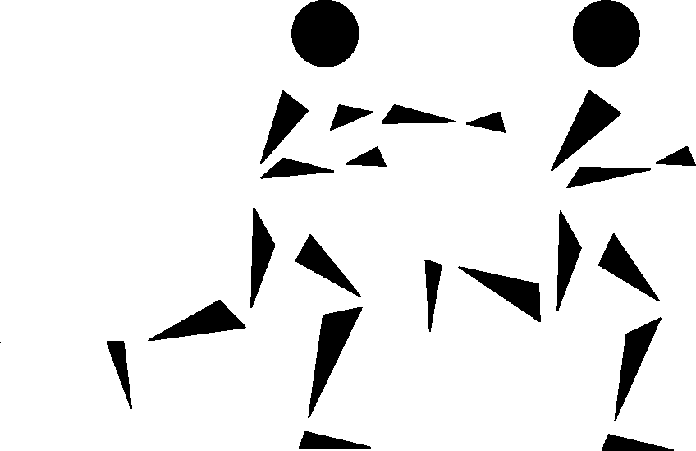  Deux personnes se suivent en restant moins de la longueur d’un bras l’une de l’autre. | Esquive ton ombre  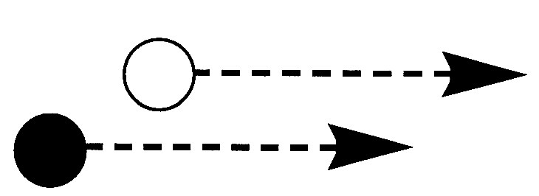  Une personne reste devant l’autre en essayant d'éviter de se faire dépasser. | Passe dynamique  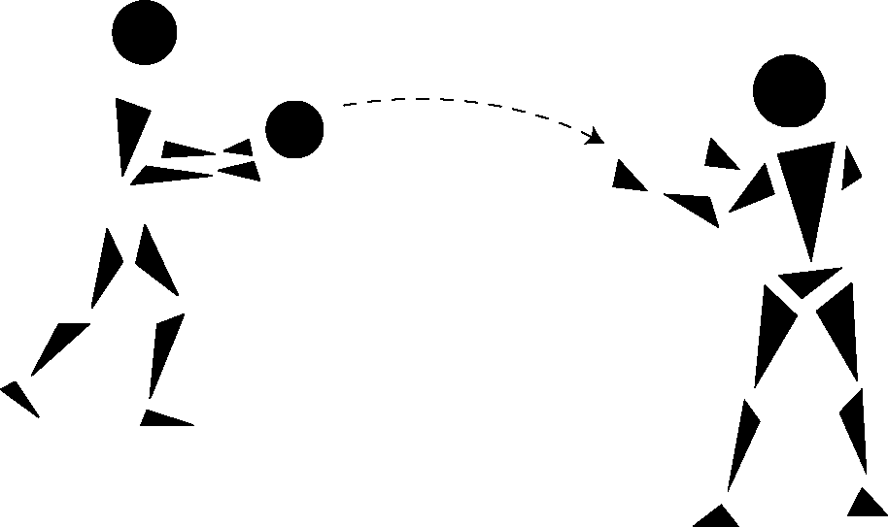  Jeu de passe lorsque les deux sont en mouvement.
Chasse-partenaire  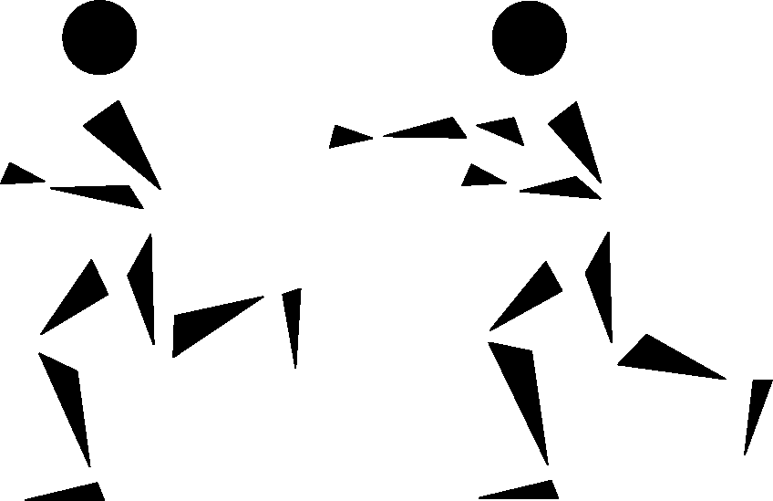  Une personne chasse l’autre. Lorsqu’elle réussit à le toucher, les deux échangent de rôle. | Coin libre  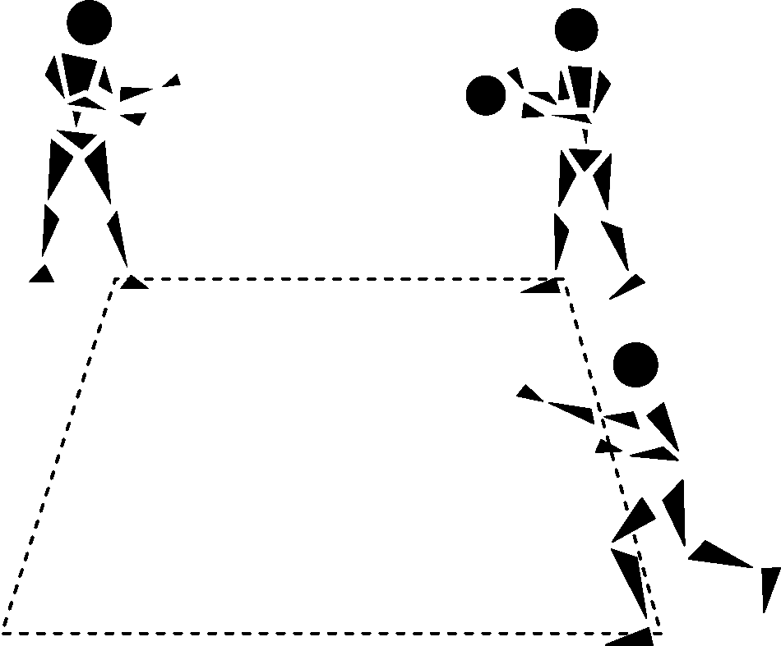  En groupe de trois, passer la balle à la personne selon une séquence prévue. Le receveur est en mouvement vers le coin libre. | Reviens avant la passe  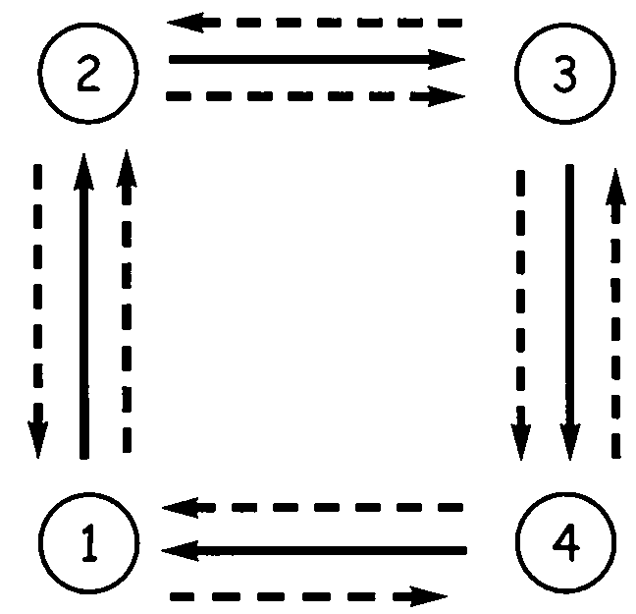  Les joueurs se passent la balle en rotation, suivent la passe jusqu’au receveur et reviennent à leur place.  Balle Joueur | Entre deux feux  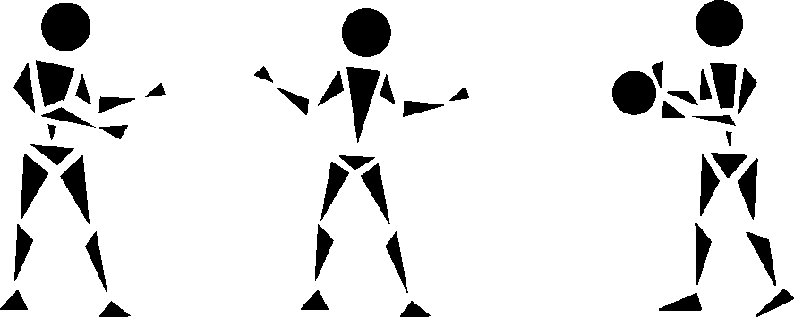  Un joueur tente de passer la balle à un  coéquipier tandis qu’un troisième, entre les deux, essaie d’intercepter la passe. Changer les rôles toutes les 30 secondes.
Interception  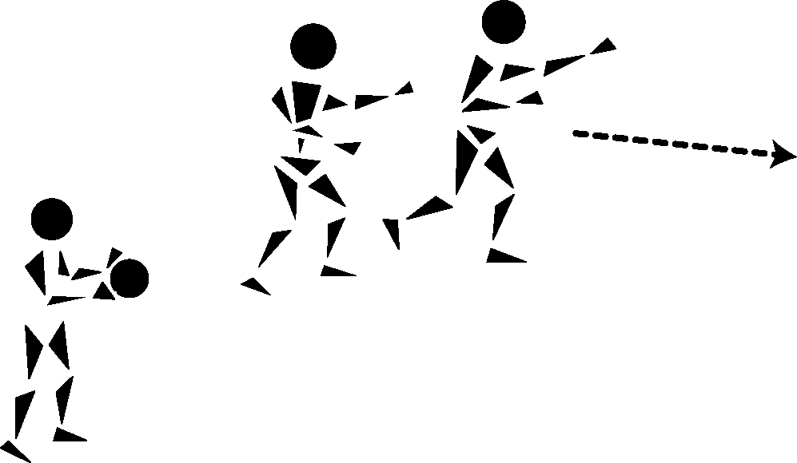  Un joueur tente de passer la balle à un co-équipier tandis qu’un troisième essaie de l’intercepter. | Dans la zone  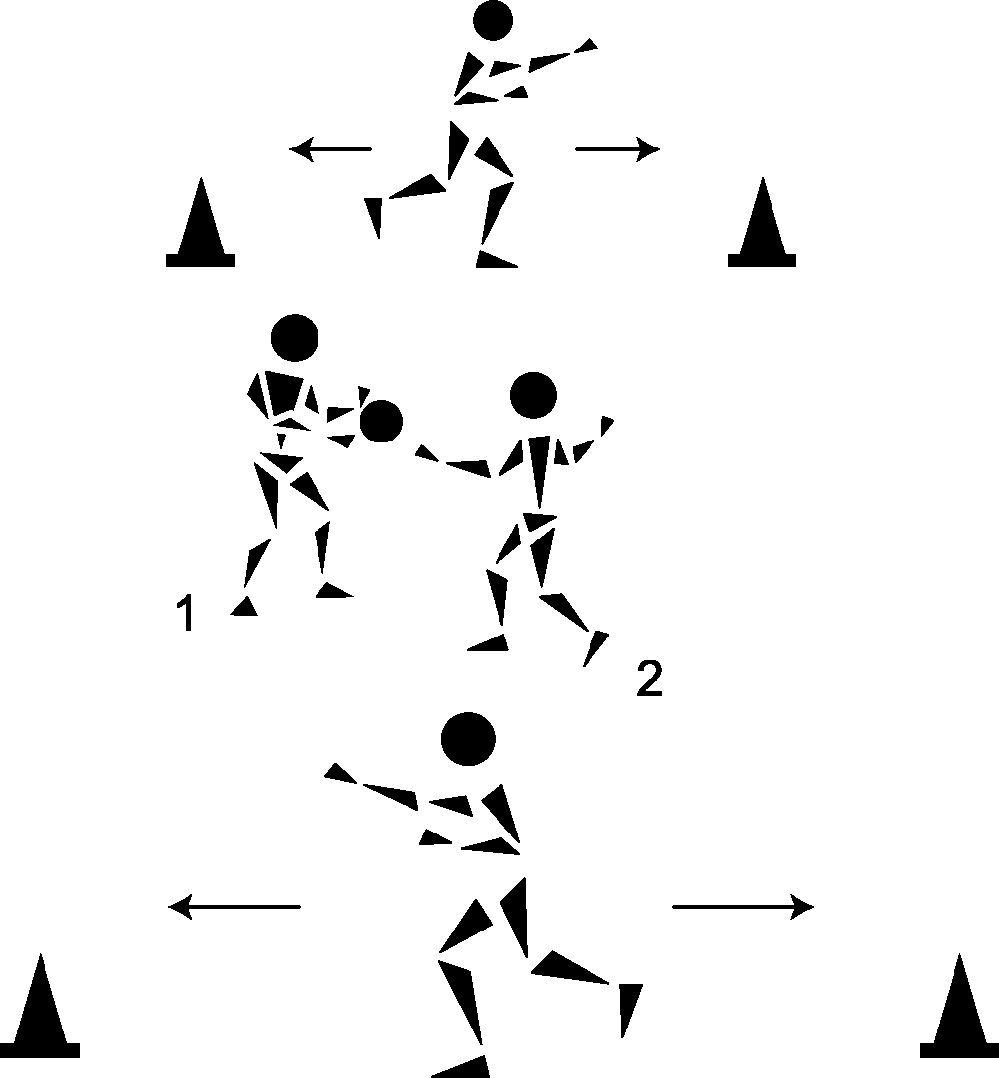  À 2 contre 2, les joueurs 1 et 2, au centre, tentent de passer la balle à leur partenaire qui doit rester entre deux cônes. | 3 contre 1  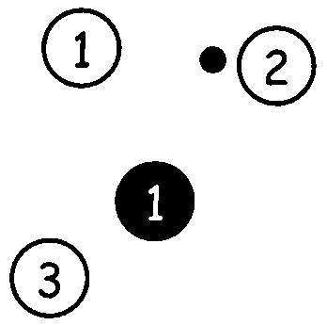  Trois joueurs se passent la balle tandis qu’un quatrième (le défenseur) tente de l’intercepter. Changer les rôles toutes les 30 secondes. | 3 contre 3 contre 3  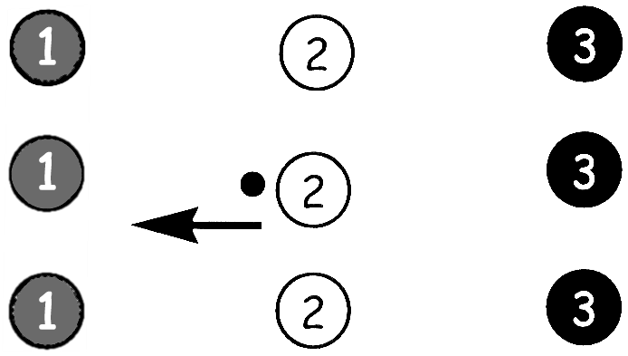  À trois équipes de 3, l’équipe du milieu commence le jeu de passe avec la balle. Elle change de rôle avec l’équipe qui réussit à intercepter une passe.

